Дата: 11.05.2022. Клас: 4 - А (І група) Вчитель: Мугак Н.І.

Урок: українська мова.

Тема: Складаю есе.

**Мета**: продовжувати вчити розрізняти різновиди текстів; вчити складати есе; розвивати критичне мислення, увагу, спостережливість, пам'ять, усне і писемне мовлення; удосконалювати навички письма; формувати компетентність спілкуватися рідною мовою, соціальну, громадянську компетентності; виховувати повагу до рідної мови, до традицій своєї країни та країн-сусідів.

**Обладнання**: презентація.

**Хід уроку**

**І. Вступна частина.**

**1. Емоційне налаштування.**

**2. Перевірка домашнього завдання.**

**3. Повідомлення теми уроку.**

* *Сьогодні на уроці ми продовжимо вчитися складати есе.*
* *Побуваємо в країні, в якій дуже захоплюються футболом і карнавалами.*

**4. Хвилинка каліграфії.**

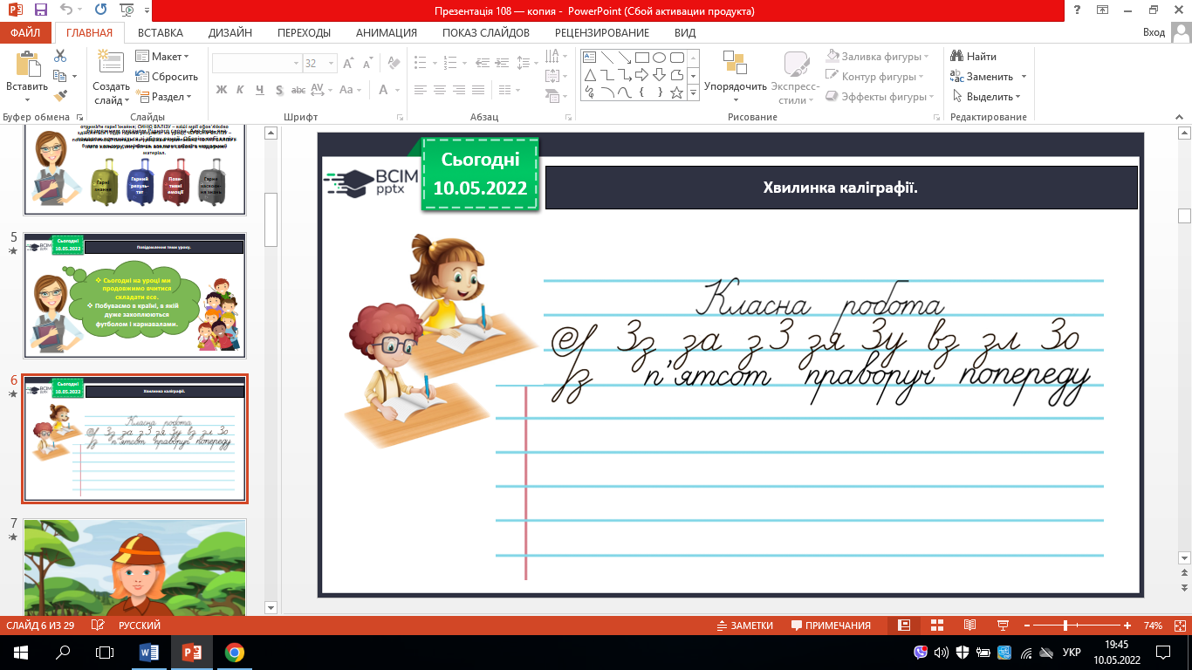

**ІІ. Основна частина.**

**1. Демонстрація відео, презентації. Ознайомлення з текстом-есе. *Слайди 6 – 12.***

[**https://www.youtube.com/watch?v=SGafwCJz2kI**](https://www.youtube.com/watch?v=SGafwCJz2kI)

**2. Робота за підручником ст. 151 – 152.**

***Вправа 1 - усно****.*

- Прочитай повідомлення про країну, якою віртуально подорожував Щебетунчик. Що тебе зацікавило чи здивувало в ньому? Визнач тип цього тексту.

***Вправа 2 – письмово.***

- Спиши з тексту про Бразилію абзац, який тобі найбільше сподобався. Спочатку добери заголовок до нього. Підкресли прикметники хвилястою лінією.

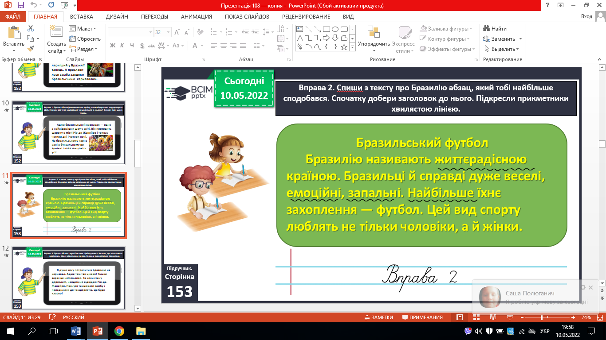

***Вправа 3 – усно.***

- Прочитай текст про бажання Щебетунчика. Визнач, що він написав — розповідь, опис, міркування чи есе. Можеш скористатися правилом.

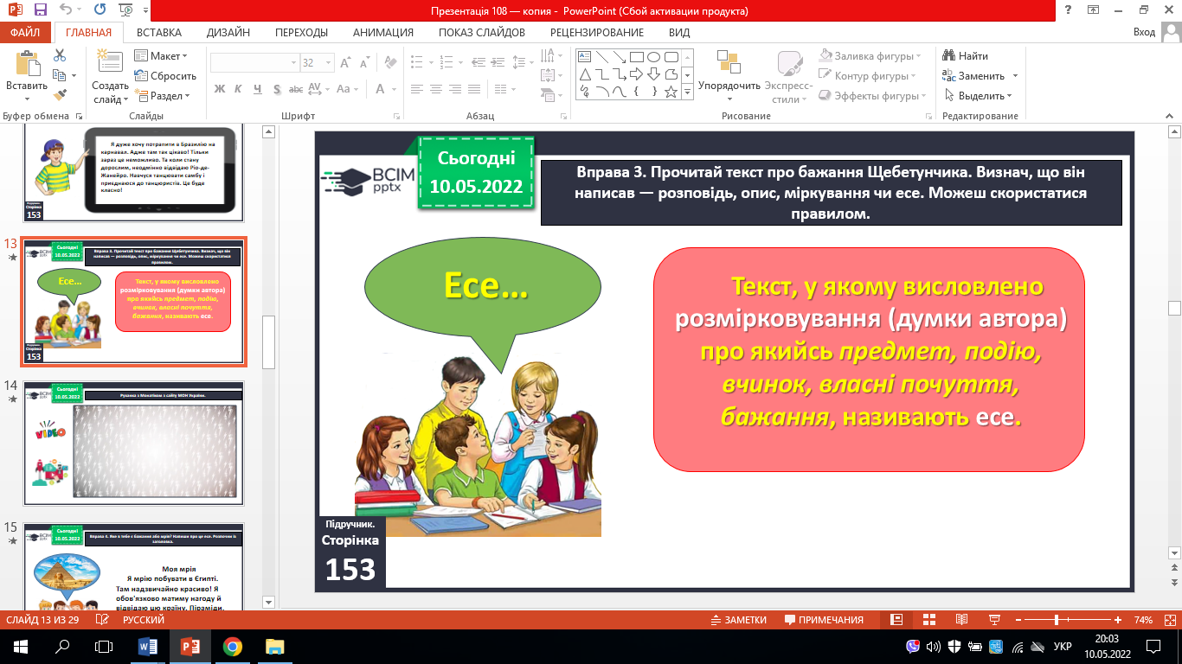

**3. Вправляння в складанні есе. *Слайди 18 – 19.***

**ІІІ. Заключна частина.**

**1. Підведення підсумків**

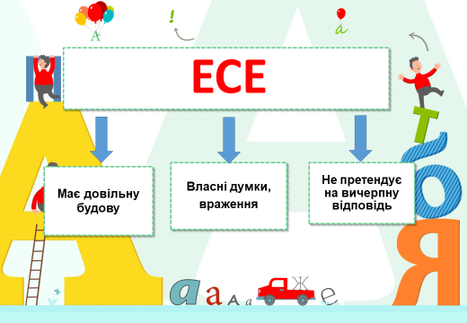

**2. Домашнє завдання.**

***Підручник с.153,*** ***вправа 3.*** *Спиши текст, добери до нього заголовок.*

***Роботи надсилай на Human***